Муниципальное бюджетное общеобразовательное учреждение

Колузаевская ООШ

Азовского района Ростовской области

Разработка варианта
контрольно-измерительных материалов для основного государственного экзамена в 9 классе
по географии.

Автор:
учитель географии
МБОУ Колузаевской ООШ
Гурова Елена Алексеевна.

- На территории, какой из перечисленных стран находится самый большой водопад в мире?
- Бразилия
- США
- Венесуэла
- Индия
- Крайняя западная точка России расположена на территории:
- Псковской области
- Калининградской области
- Ленинградской области
- Смоленской области
- Для какой из перечисленных территорий России, характерно наличие многолетней мерзлоты:
- Кольский полуостров
- Юг Западной Сибири
- полуостров Камчатка
- о.Сахалин
- Сель – грязевой или грязекаменный поток, внезапно возникающий в руслах горных рек в результате ливней, бурного таяния снегов. Какой из регионов России может пострадать от таких стихийных природных явлений?
- Волгоградская область
- Республика Алтай
- Тульская область
- Ямало-Ненецкий АО
- Какой из перечисленных городов России является крупным центром сельскохозяйственного машиностроения?
- Владивосток
- Уфа
- Ростов-на-Дону
- Барнаул
- Туристы из Индии хотят увидеть долину гейзеров, места обитания снежного барана. Какой из перечисленных заповедников им следует посетить?
- Астраханский
- Кронодский
- Ильменский
- Печоро-Ильинский

Задание 7 и 8 выполняется с использованием приведенной ниже таблицы.
Общие итоги миграции населения в Ростовской области в 2007 году
 | Число прибывших | Число выбывших
Миграция всего: | 53087 | 54415
из нее:
внутриобластная | 28666 | 28666
Внешняя | 24421 | 25749
в том числе:
с другими регионами России | 18188 | 24656
со странами СНГ и Балтии | 6058 | 781
с другими зарубежными странами | 175 | 312
- Используя данные таблицы, определите, в каком из перечисленных направлений за указанный период число прибывших было самым наибольшим:
- Зарубежные страны
- Страны СНГ и Балтии
- Другие регионы страны
- Внутриобластная
- Используя данные таблицы, определите миграционный прирост/убыль населения из других регионов России в 2007 году. Ответ запишите в виде числа.
- Какой из перечисленных народов является самым многочисленным в России?
- Удмурты
- Ингуши
- Татары
- Марийцы
Задания 10 и 11 выполняются с использованием приведенной ниже карты
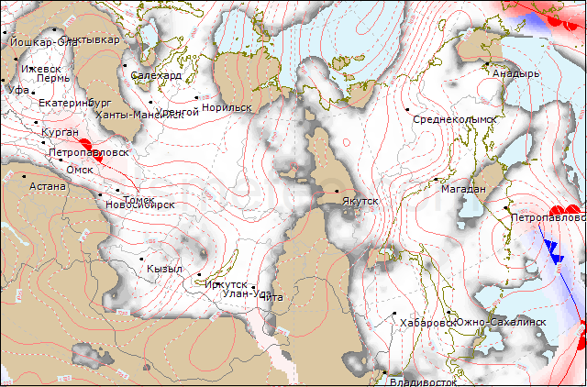
- Какой из перечисленных городов, показанных на карте, находится в зоне действия атмосферного фронта:
- Омск
- Салехард
- Пермь
- Петропавловск-Камчатский
- Карта погоды составлена на 8 декабря. В каком из указанных городов на следующий день наиболее вероятно выпадение осадков.
- Хабаровск
- Владивосток
- Петропавловск-Камчатский
- Магадан
- К главным противоэрозийным мероприятиям не относится:
- Специальные гидротехнические сооружения
- Строгое соблюдение агротехники
- Нерегулируемый выпас скота
- Полезащитные лесонасаждения
- В каком из высказываний содержится информация о миграции населения?
- В ЦФО средняя плотность населения наибольшая в России и составляет 57 чел. на кв.км
- В России городской образ жизни получает все большее распространение
- Количество людей, въезжающих в Россию на постоянное место жительства, постоянно увеличивается
Задание 14 выполняется с использоанием приведенного ниже текста
Климат Сахары жаркий. Сухость воздуха (относительная влажность воздуха 30-50%), огромный дефицит влажности и высокая испаряемость. Во внутренней части Сахары дожди могут не выпадать несколько лет подряд. Средняя месячная температура воздуха в июле достигает 37,2⁰С. Основа растительности – многолетние засухоустойчивые злаки и кустарники с обширной корневой системой.
- Почему на территории Сахары господствует жаркий климат? Приведите не менее двух аргументов.
- Какая из перечисленных стран мира имеет монархическую форму правления?
- Испания
- Венесуэла
- Иран
- Египет
- Расположите перечисленные города в порядке уменьшения в них численности населения. Запишите получившуюся последовательность букв.
А) Якутск
Б) Санкт-Петербург
В) Оренбург
17. Определите, какой вулкан имеет географические координаты 63⁰с.ш 19⁰з.д.

Задания 18-21 ыполняются с использоанием приведенной ниже карты
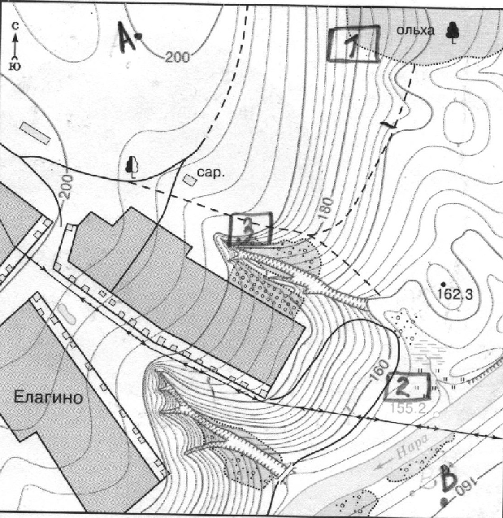
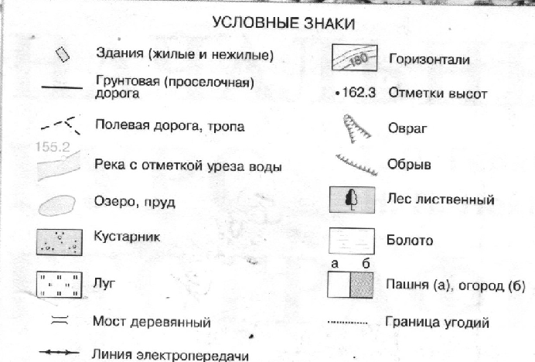
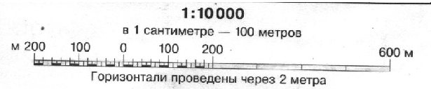
18.Определите расстояние на местности от точки А до точки В. Полученный результат округлите до десятков метро. Ответ запишите в виде числа.
19. Определите в каком направлении от точки В находится деревня Елагино.
20. Фермер выбирает участок для выпаса скота. Определите, какой из участков, обозначенных на карте цифрами 1, 2, 3, больше всего подходит для этого. Для обоснования ответа приведите два довода.
21. На рисунках представлены варианты профиля рельефа местности, построенные на основе карты по линии А-В разными учащимися. Какой из профилей построен верно?

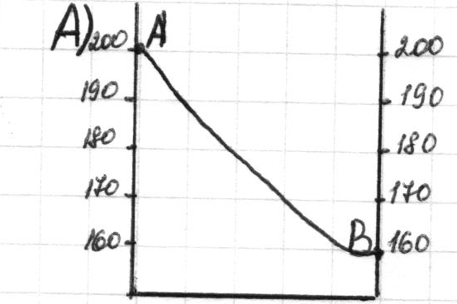
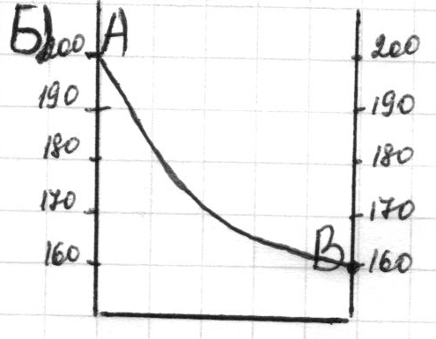
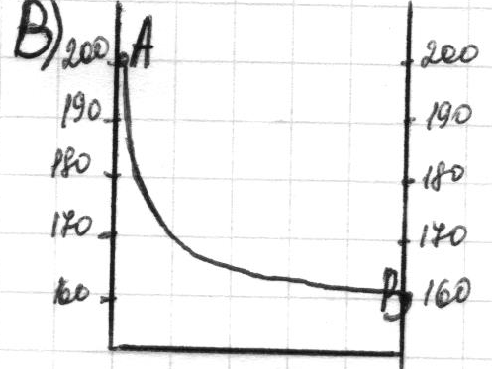

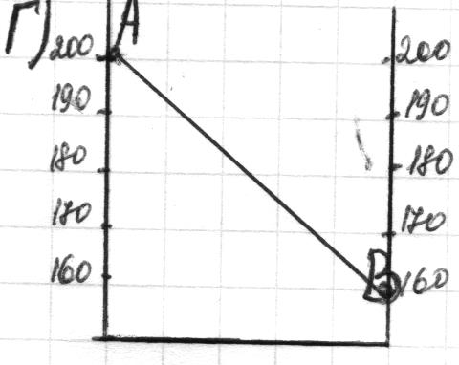

Задания 22 и 23 выполняются с использованием приведенного ниже текста
Производственное объединение «Ростсельмаш» в г.Ростове-на-Дону (Ростовская область) специализируется на производстве сельскохозяйственной техники, которая пользуется спросом во всех аграрных регионах страны.
22. Карты какого географического региона России необходимо выбрать, чтобы более детально изучить регион, в котором расположен г. Ростов-на-Дону?
1) Урала
2) Западной Сибири
3) Европейский юг
4) Европейский Север
23. Укажите еще одну причину, кроме наличия потребителя, объясняющую размещение в г. Ростове-на-Дону производства сельскохозяйственной техники.
24. Во время экскурсии учащиеся сделали схематическую зарисовку залегания горных пород.
∼∼∼∼∼∼∼∼∼∼∼∼∼∼∼∼∼∼∼∼∼∼
∴∴∴∴∴∴∴∴∴∴∴∴∴∴
÷÷÷÷÷÷÷÷÷÷÷÷÷÷÷÷÷÷÷÷÷÷
∼ | суглинок
∴ | песок
÷ | песчаник

Расположите показанные на рисунке слои горных пород в порядке уменьшения их возраста (от самого древнего до самого молодого). Запишите получившуюся последовательность букв.
25. Туристические фирмы разных регионов России разработали слоганы (рекламные лозунги) для привлечения туристов в свои регионы. Установите соответствие между слоганом и регионом.
Слоган: Регион:
А) Здесь можно увидеть 1) Камчатский край
дельту крупнейшей реки 2) Тульская область
Европейской части России! 3) Астраханская область
Б) Здесь можно увидеть 4) Ямало-Ненецкий АО
самый высокий действующий
вулкан России
26. Расположите регионы России в той последовательности, в которой их жители встречают Новый год. Запишите получившуюся последовательность букв.
А) Республика Татарстан
Б) Калининградская область
В) Алтайский край

27. Проанализируйте климатограмму и определите, какому пункту на карте она соответствует.

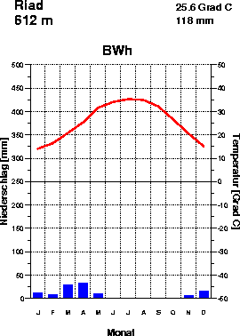

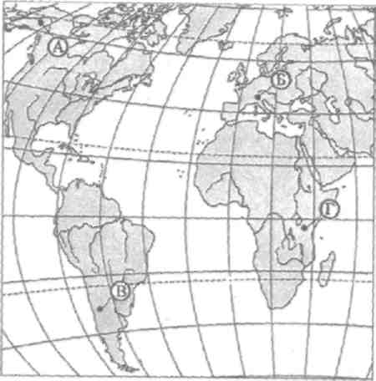

- А
- Б
- В
- Г

Задания 28 и 29 выполняются с использованием приведенного ниже текста
Учащиеся нескольких школ, находящихся в разных городах России, обмениваются результатами наблюдений, которые проводят на географических площадках. 23 сентября в полдень по солнечному времени каждого из городов (во всех городах действует московское время) они определили высоту солнца над горизонтом и зафиксировали температуру воздуха. Результаты их наблюдений приведены в следующей таблице.
Пункт наблюдения | Географические координаты пункта наблюдения | Высота Солнца над горизонтом | Температура воздуха, ⁰С | Время наблюдения  (московское)
Волгоград | 49⁰с.ш.45⁰в.д | 41⁰ | +14 | 14ч.00м
Тамбов | 53⁰с.ш.42⁰в.д | 37⁰ | +15 | 13ч.48м
Нижний Новгород | 56⁰с.ш.44⁰в.д | 34⁰ | +12 | 13ч.56м
Вологда | 59⁰с.ш39⁰в.д | 31⁰ | +14 | 13ч.36м
28. Какую из изученных на уроках географии закономерностей подтверждают собранные данные?
1) Температура воздуха изменяется в течение суток
2) В европейской части России температура воздуха повышается при движении с севера на юг
3) Высота Солнца изменяется в течение дня в зависимости от времени наблюдения
4) Высота Солнца уменьшается при движении к полюсам
29. В каком из перечисленных городов 22 июня продолжительность светового дня наибольшая?
1) Волгоград
2) Тамбов
3) Нижний Новгород
4) Вологда
30. Определите страну по её краткому описанию.
Эта страна расположена в Центральной Европе. Площадь территории составляет 83,8 тыс.км². Состоит из 9 федеральных земель. Около ¾ территории страны занимают Восточные Альпы и их предгорья. Одна из ведущих европейских стран в области туризма и горнолыжного спорта. Климат и растительность зависят от высотной поясности. Более половины территории занимают леса. Высоким качеством отличаются продукция машиностроения, бытовая техника, автомобили. Города расположены в долинах рек, крупнейшие – Дунай и Драва.

